Кастрюлька-крышечка
Одна рука в кулаке вертикально («кастрюлька»), другая - «крышечка» - ложится на кастрюльку, поменяйте положение рук с «точностью до наоборот». Действия четкие, ритмичные, доводим до автоматизма.
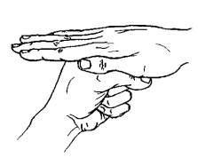

Кулачки, ладошки

Ладони лежат на столе, тыльной стороной вверх. Ритмично сжимаем ладони в кулаки, разжимаем. Усложнения: одна рука-кулак, вторая – ладонь, поочередно разжимаем с сжимаем. Можно проделывать в воздухе.

Зайчик – кольцо

На одной руке пальцы в кулачок. Выдвинуть указательный и средний пальцы и развести их в стороны. На второй руке кольцо из большого и указательного пальца. Хлопок, поменяйте положение рук «с точностью до наоборот».

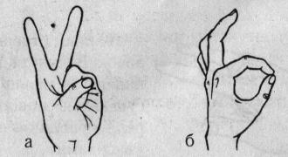

Основным требованием к использованию кинезиологических упражнений является четкое выполнение движений. Вначале сам педагог должен «отчеканить шаг», затем это показать детям!

Делайте упражнения вместе с детьми, это весело и полезно!

Муниципальное бюджетное дошкольное образовательное учреждение
«Детский сад № 133»

Кинезиологические упражнения в работе с детьми

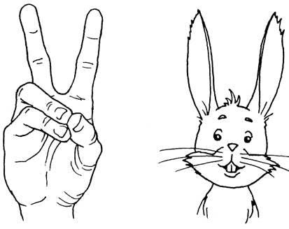

Новокузнецкий городской округ
Кинезиология — наука о развитии умственных способностей через определенные двигательные упражнения.
Образовательная кинезиология позволяет
сформировать «здоровый фундамент»
ментального и физического здоровья
дошкольника.
Уровнем развития природных потребностей
дошкольника в движении определяется
степень развития:
- памяти;
- мыслительного процесса;
- восприятия;
- навыков системы моторики.
Чтобы пополнить багаж двигательных
навыков малыша, необходимо выполнять
упражнения кинезиологии для развития
мозга для детей.

Требования к проведению кинезиологичеких упражнений

- Проводить ежедневно в доброжелательной обстановке.
-Желательно под музыкальное сопровождение.
- Упражнения можно проводить стоя и сидя.
- Одно упражнение не должно занимать более 2 минут.
- Продолжительность занятий зависит от возраста (мл.возраст от 5 до 10 мин.)
- Упражнение выполняется сначала правой рукой, затем левой, затем двумя руками вместе.
- От детей требуется точное выполнение движений и приемов.

Оладушки
Правая рука лежит на колене ладонью вниз, левая — на другом колене ладонью вверх. Одновременная смена: теперь правая — ладонью вверх, а левая — ладонью вниз. По мере усвоения — движения ускорять.
Мы играли в ладушки—
Жарили оладушки.
Так пожарим, повернем
И опять играть начнем.

Ищет птичка
Поочередное соединение всех пальцев с большим (перебор пальцев). На каждый ударный слог пальцы одной руки соединяются с большим в следующем порядке: 1—2, 1—3, 1—4, 1—5, 1—5, 1—4, 1—3, 1—2. Затем смена рук.
Ищет птичка и в траве,
И на ветках, и в листве,
Смена рук.
И среди больших лугов
Мух, червей, слепней, жуков!
Дом-ёжик-замок

Ребенку показывают три положения рук, последовательно сменяющих друг друга:
а) соединить концевые фаланги выпрямленных пальцев рук. Пальцами правой руки с усилием нажимать на пальцы левой, затем - наоборот, отработать эти движения для каждой пары пальцев отдельно;
б) поставить ладони под углом друг к другу, расположить пальцы одной руки между пальцами другой;
в) ладони прижать друг к другу, пальцы переплести.
